# 

MapApp

**Vaatimusmäärittely**

# Sisällysluettelo

**Sisällysluettelo** **2**

**Yleiskuvaus** **3**

**1.1 Esiteltävät kohteet** **3**

**1.1.1 Oulun yliopisto** **3**

**1.1.2. Kasvitieteellinen puutarha** **3**

**1.1.3. Kyykkästadion** **4**

**1.1.4 Ainolan puisto** **5**

**1.1.5. Torilla tavataan** **5**

**2. Sovelluksen toiminta** **6**

**2.1 Toiminnalliset vaatimukset** **6**

**2.2 Rajoitteet ja reunaehdot** **6**

**2.3 Käyttötapaukset** **7**

**3. Arkkitehtuuri** **9**

**3.1 Sovelluksen yleinen rakenne** **9**

**3.2. Sidosryhmäkaavio** **9**

**4. Käyttöliittymä** **9**

**4.1 Desktop** **9**

**4.2. Mobiili** **11**

# Yleiskuvaus

MapApp on web-selaimella käytettävä karttapohjainen sovellus, jonka tarkoituksena on esitellä uusille opiskelijoille Oulun kaupungin viisi tärkeintä kohdetta ja niihin liittyvää tietoa. Sovellus näyttää interaktiivisen kartan, johon on merkitty esiteltävät kohteet. Jokaisesta kohteesta on oma esittelyteksti, kuvia ja suoritettavat haasteet. Käyttäjä voi merkitä haasteita suoritetuksi ja seurata omaa etenemistään suoritettavien haasteiden osalta. Sovellus palkitsee käyttäjää haastekokonaisuuksien suorittamisesta. Sovellus toteutaan React-kirjaston avulla ja karttatoimintoihin käytetään Google Maps -rajapintaa.

## 1.1 Esiteltävät kohteet

### 1.1.1 Oulun yliopisto

Oulun yliopisto, tämä pohjoinen alma mater, on aivan loistava valinta opiskelupaikaksi. Etenki se takia, että se on Oulusa. Oulun yliopistossa on kaheksan tiedekuntaa ja valtavasti eri oppiaineita, mikä tietenki tarkottaa että kavereita riittää. Yliopistolta löytyyki esimerkiksi harrasteporukoita vähän joka lajiin. Oulun yliopiston toiminnot on melko pitkälti yhen kampuksen alla Linnanmaalla, mutta täällä on niin hyvät pyöräbaanat, että kannattee ehottomasti tutkia elämää myös kampuksen ulukopuolella.

Haaste 1: Kävele lenkki koko kampuksen ympäri

Haaste 2: Montako ruokapaikkaa kampukselta löytyy? Älä jämähä yhteen, vaan testaa ne kaikki ja eti oma suosikki (vinkki: myös keskustasta löytyy hyviä!)

Haaste 3: Eti lempireitti kotoa yliopistolle (ei tartte olla suorin!)

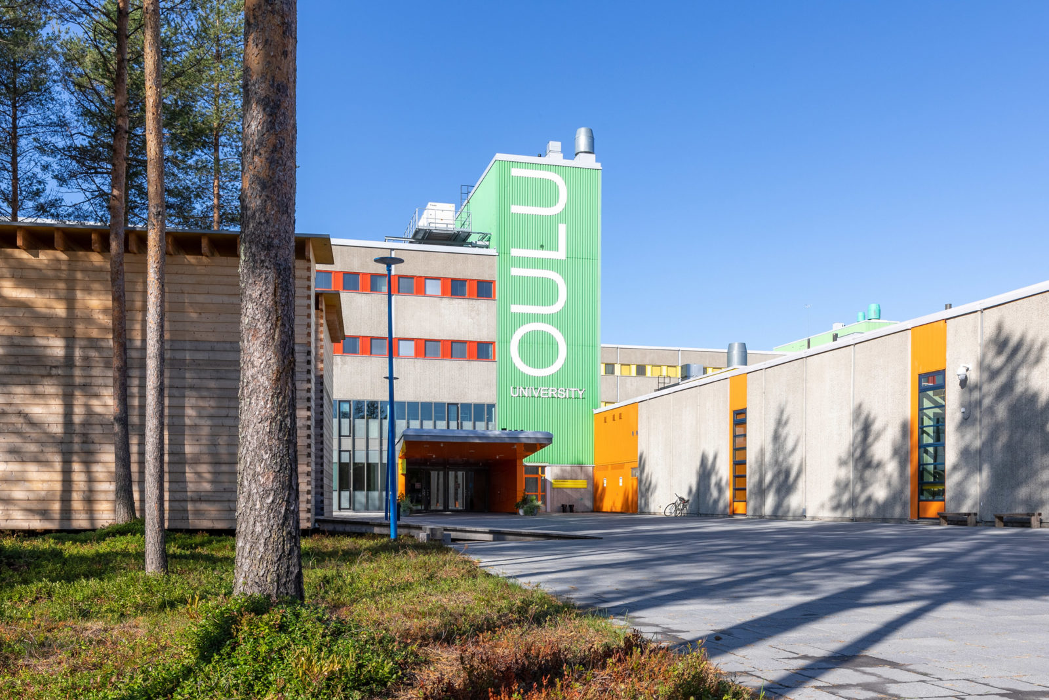

Koordinaatit: 65.05977235548156, 25.466293498197658

### 

### 1.1.2. Kasvitieteellinen puutarha

Puskeeko stressi pintaan? Deadlinet paukkuu eikä pysty enää keskittymään mihinkään? Läheppä luontoon! Jos ei männikkö innosta, niin onpa onni että Oulun yliopiston välittömässä läheisyydessä on yksi maailman pohjoisimpia tieteellisiä puutarhoja, josta löytyy yli 4000 mitä mielenkiintosempaa lajia. Syksyllä on hyvä kerätä porukka koolle ja lähteä puutarhaan vaikka piknikille!

Haaste 1: Etsi puutarhasta uuvana

Haaste 2: Tutustu Romeoon ja Juliaan

Haaste 3: Hallaa puuta

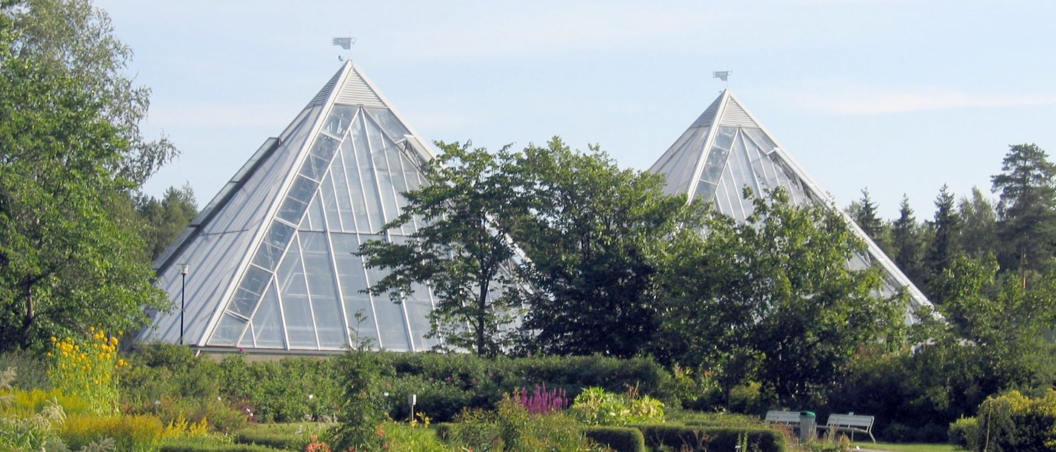

Koordinaatit: 65.06298322512127, 25.465259642922696

### 1.1.3. Kyykkästadion

Tiiäkkö nää mitä on kyykkä? Tästä ihan läheltä löytyy Kyykkästadion, jossa voi seurata tai kisailla kyykän ja Oulun kansallispelin Mölökyn parissa. Lähteekö Akka, Pappi, Hauki vai Karttu?

Haaste 1: Käy katsomassa peli (mölökky tai kyykkä)

Haaste 2: Haasta kaverit mölökkyyn

Haaste 3: Kyykkää 15 kertaa elopainolla

Koordinaatit: 65.06216898080989, 25.465774627033518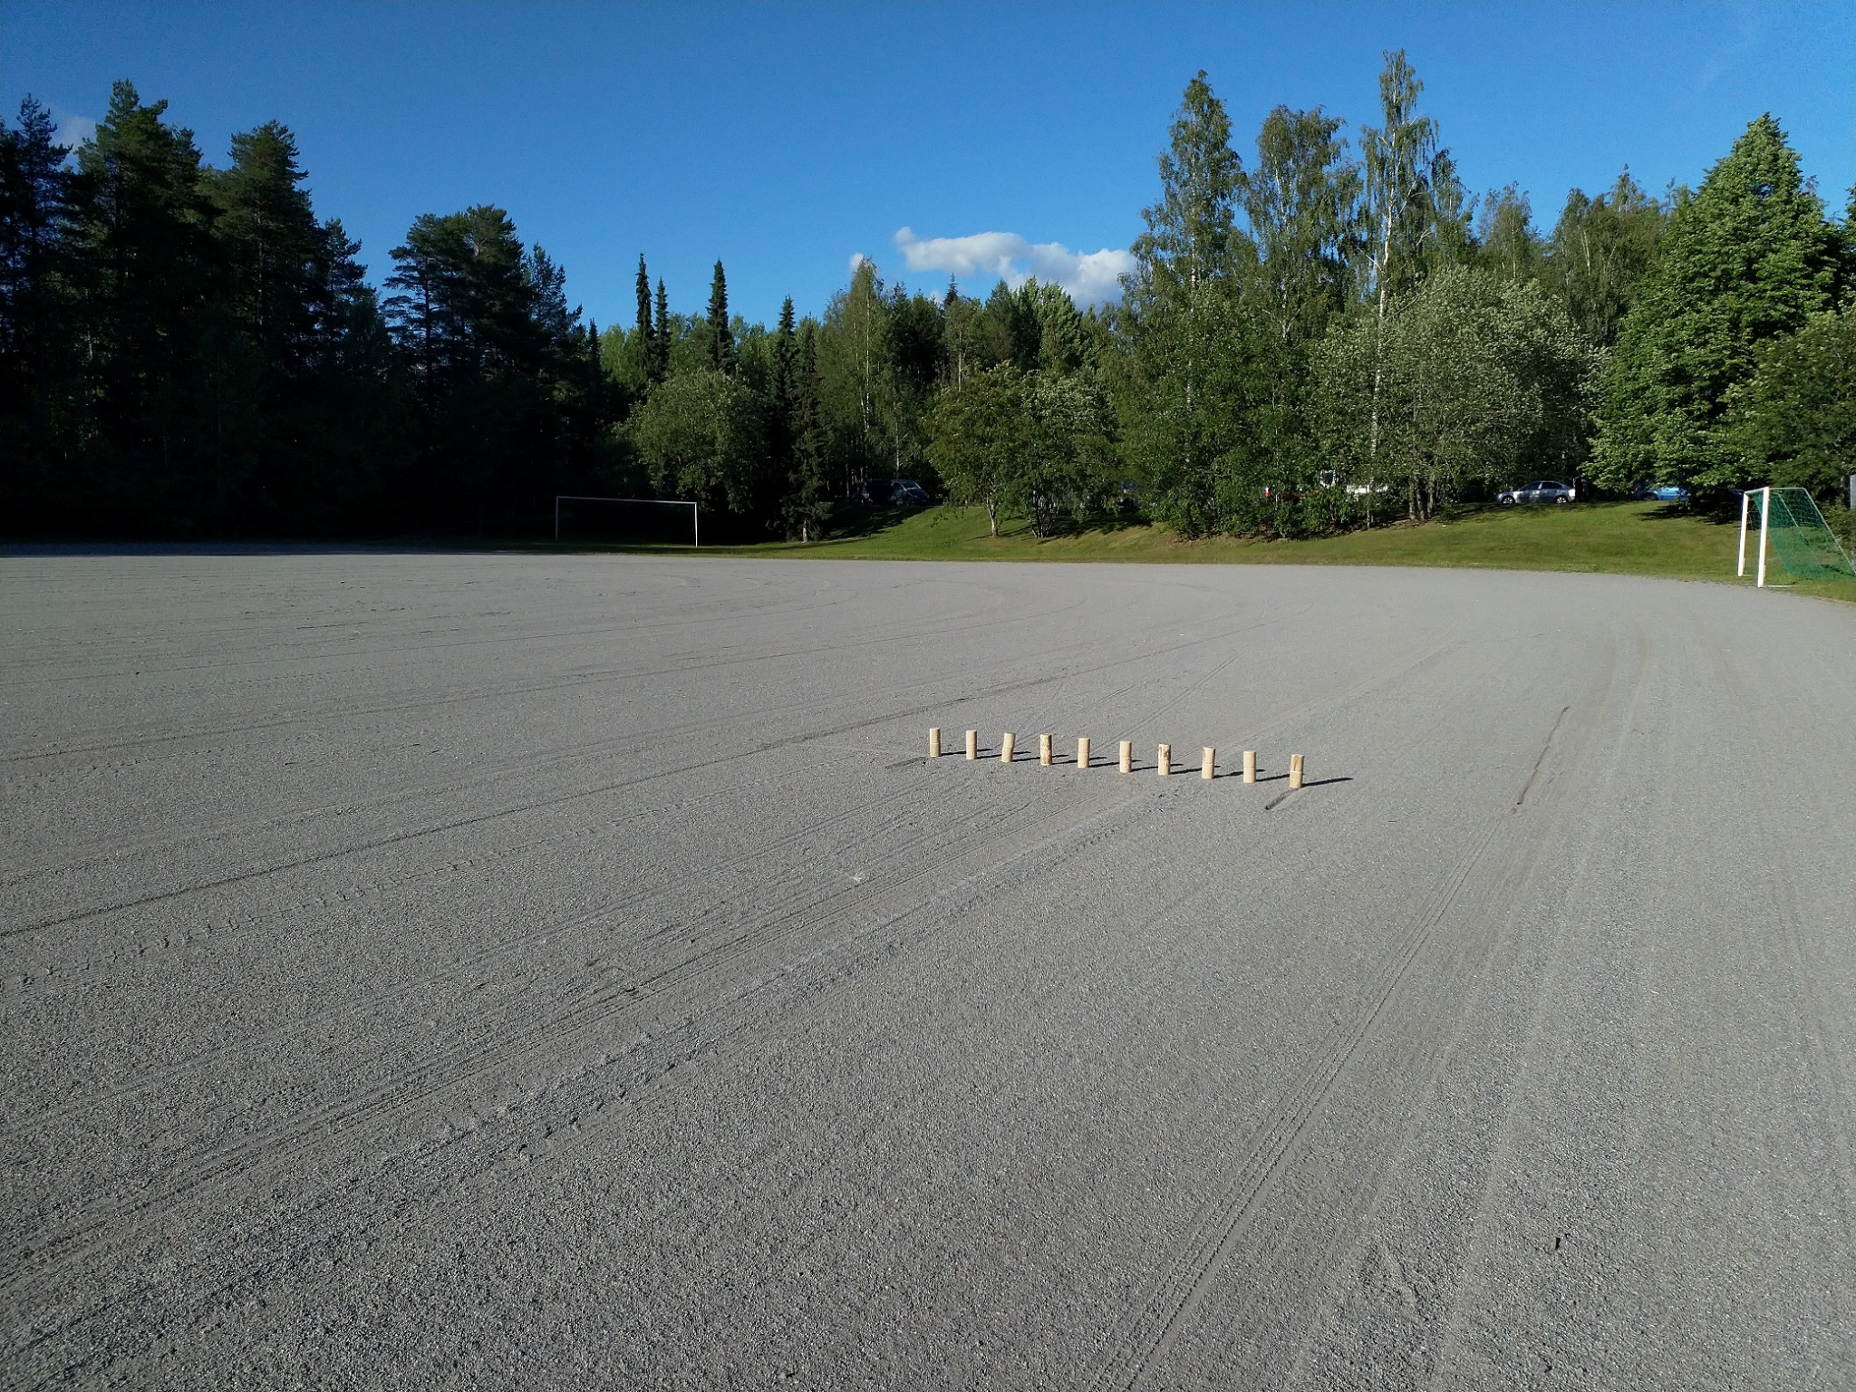

### 1.1.4 Ainolan puisto

Ainolan puistoon (eli Hupisaariin) kannattee tutustua jo syksyllä, jos on vielä hyviä kelejä. Se on esimerkiksi opiskelijavapun kannalta keskeinen paikka. Sieltä löytyy ihania hengailupaikkoja, joissa voi opiskella rauhassa tai viettää aikaa tutustumalla opiskelukavereihin ja kaupunkiin. Kampuksela on matkaa puistoon joku 6km, mutta pyörällä pääsee tosi hyvin, ja bussilla myös.

Haaste 1: Käy jätskillä enneku ilimat kylymenee

Haaste 2: Eti kesäteatteri

Haaste 3: Syötä sorsia (hanhi, ankka tai joutsenki käy)

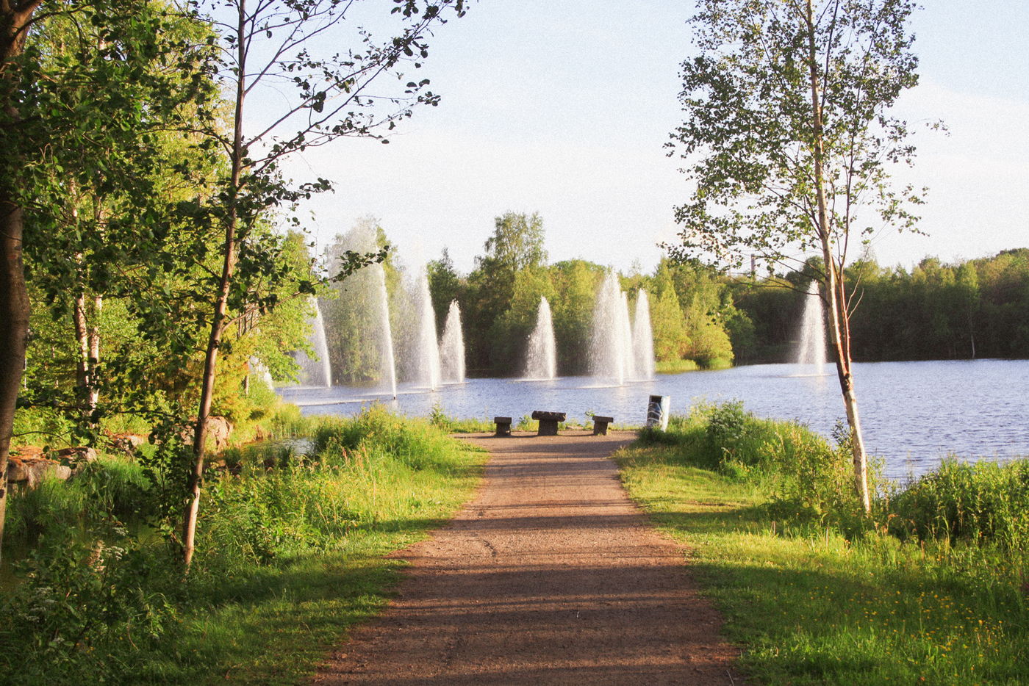

Koordinaatit: 65.01895662086322, 25.47805229819547

### 1.1.5. Torilla tavataan

Torinranta on vanahaa Oulun parraimmillaan, ja se on myös monien menojen keskittymä. Kesäiltasin Torinrannan laitureilla hengaillee porukkaa ku pipua, ja voi kait siellä talavellaki käyä vaikka kahavilla. Torinranta on ihan keskustan tuntumassa, ja sieltä pääsee mukavasti jatkamaan matkaa vaikka Pikisaareen tai Kuusisaareen. Myös pääkirjasto ja teatteri on Torinrannassa.

Haaste 1: Käy haistelemassa tunnelmaa Kauppahallissa

Haaste 2: Käväse heittämässä kolikko kirjaston vesilähteeseen. Muista toivoa!

Haaste 3: Tätä ei voi missata: Käy moikkaamassa Toripolliisia!

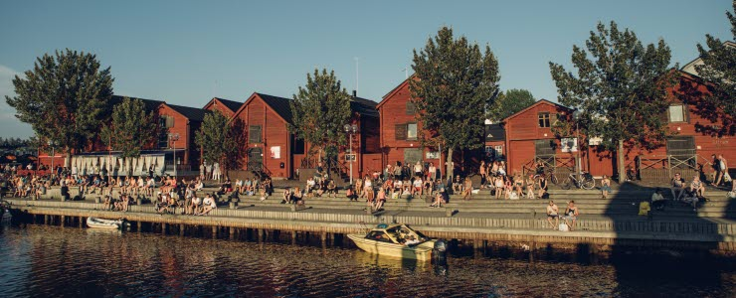

Koordinaatit: 65.01338475886655, 25.46458589634565

# 2. Sovelluksen toiminta

## 2.1 Toiminnalliset vaatimukset

**R1.** Jokainen kartalla oleva kohde sisältää esittelytekstin, kuvia ja suoritettavia haasteita.

**R2.** Sovellus näyttää kartalla kaikki kohteet

**R3.** Avattava ikkuna sovelluksen käyttöohjeille

**R4.** Haaste voidaan valita, jolloin sovellus näyttää haasteen tarkemmat ohjeet

**R5.** Haasteet voi kuitata suoritetuiksi**.**

**R6**. Haasteen suoritus tallentuu ja säilyy tallennettuna

**R7.** Käyttäjä saa jonkin ilmoituksen, että haaste on suoritettu

Vaatimukset on esitetty prioriteettijärjestyksessä. Kriisitilanteessa vaatimuksia karsitaan alimmista lähtien.

## 2.2 Rajoitteet ja reunaehdot

Projektin toteutus on rajallisten resurssien vuoksi rajattu siten, että mukaan otetaan vain 5 kohdetta.

1. Suoritukset tallennetaan vain paikallisesti
2. Ohjelmisto toteutetaan React-kirjastolla, käyttäen Visual Studio Code -ohjelmistoa
3. Karttaan käytetään Google maps -rajapintaa
4. Käyttöliittymät suunnitellaan ja toteutetaan ensisijaisesti desktop-versiona ja resurssien mukaan mobiili-versiona.

## 2.3 Käyttötapaukset

Käyttötapaus 1: Kohteeseen tutustuminen

|  |  |  |  |
| --- | --- | --- | --- |
| UC ID and Name: | Kohteeseen tutustuminen | | |
| Created By: | Sofia | Date Created: | 6.4.2021 |
| Primary Actor: | Opiskelija | Secondary Actors: | Tuutorit Opettajat |
| Trigger: | Opiskelija päättää tutustua yliopiston läheltä löytyviin kohteisiin | | |
| Description: | Opiskelija tutustuu MapApp-sovelluksen avulla opiskelijalle tärkeisiin kohteisiin lähellä Oulun yliopistoa | | |
| Preconditions: | 1. Opiskelijalla on tietokone (mobiililaite) ja Internet-yhteys | | |
| Postconditions: | 1. Opiskelija on tutustunut haluamaansa kohteeseen | | |
| Normal Flow: | 1. Opiskelija avaa MapApp-sovelluksen 2. MapApp avaa ohjeikkunan ensimmäisenä 3. MapApp avaa karttanäkymän, jossa kaikki kohteet näkyvät 4. Opiskelija klikkaa kiinnostavan kohteen sijaintipainiketta 5. MapApp avaa kartan päälle kuvan, esittelytekstin ja haasteet valitusta kohteesta 6. Opiskelija painaa sulje esittely-painiketta 7. MapApp palauttaa kartan koko ruudun kokoiseksi | | |
| Alternative Flows: | Alternative flow 1:   1. Normaali flow:n mukaan kohtaan 4. 2. Opiskelija klikkaa kartan kuvaa 3. MapApp palauttaa kartan koko ruudun kokoiseksi   Alternative flow 2:   1. Normaali flow:n mukaan kohtaan 4. 2. Opiskelija klikkaa haasteen suoritetuksi 3. MapApp merkitsee haasteen suoritetuksi 4. Kun kaikki kohteen haasteet suoritettu, MapApp palkitsee opiskelijan 5. Opiskelija painaa sulje esittely -painiketta 6. MapApp palauttee kartan koko ruudun kokoiseksi | | |
| Exceptions: | Exception 1:   1. Normaali flow:n mukaan johonkin kohdista 1-6 2. Opiskelija poistuu sovelluksesta kesken katselun 3. Opiskelija avaa MapApp-sovelluksen uudestaan 4. MapApp avaa kartan koko ruudun tilassa 5. Mahdolliset tallennetut haasteiden suoritusmerkinnät näkyvät tallentuneina | | |
| Priority: | **Tärkeä** | | |

Käyttötapaus 2: Haasteen suorittaminen

|  |  |  |  |
| --- | --- | --- | --- |
| UC ID and Name: | Haasteiden suorittaminen | | |
| Created By: | Sofia | Date Created: | 6.4.2021 |
| Primary Actor: | Opiskelija | Secondary Actors: | Tuutorit  Opettajat |
| Trigger: | Opiskelija päättää suorittaa haastetehtävän | | |
| Description: | Opiskelija päättää suorittaa kohteeseen liittyvän haastetehtävän | | |
| Preconditions: | 1. Opiskelijalla on tietokone (mobiililaite) ja Internet-yhteys | | |
| Postconditions: | 1. Opiskelija on suorittanut haluamansa haasteen tai haasteet | | |
| Normal Flow: | 1. Opiskelija aukaisee MapApp-sovelluksen 2. MapApp avaa karttanäkymän, jossa kaikki kohteet näkyvät 3. Opiskelija klikkaa kiinnostavan kohteen sijaintipainiketta 4. MapApp pienentää kartan ja avaa rinnalle kuvan, esittelytekstin ja haasteet valitusta kohteesta 5. Opiskelija merkitsee haasteen suoritetuksi 6. MapApp -sovellus muuttaa haasteen tilan suoritetuksi 7. Opiskelija poistuu kohteen esittelytilasta | | |
| Alternative Flows: | Alternative flow 1:   1. Normaali flow:n mukaan kohtaan 6. 2. Opiskelija suorittaa kaikki muutkin kohteeseen liittyvät haasteet 3. MapApp “palkitsee” opiskelijan kuvalla tai äänellä 4. MapApp merkitsee kohteen haastekohdan suoritetuksi 5. Opiskelija poistuu kohteen esittelytilasta | | |
| Exceptions: | Exception 1:   1. Normaali flow:n mukaan johonkin kohdista 1-6 2. Opiskelija poistuu sovelluksesta kesken haasteiden suorittamisen 3. Opiskelija avaa MapApp-sovelluksen uudestaan 4. MapApp avaa kartan koko ruudun tilassa 5. Tallennetut haasteiden suoritusmerkinnät näkyvät tallentuneina | | |
| Priority: | **Tärkeä** | | |

# 3. Arkkitehtuuri

# 

## 3.1 Sovelluksen yleinen rakenne

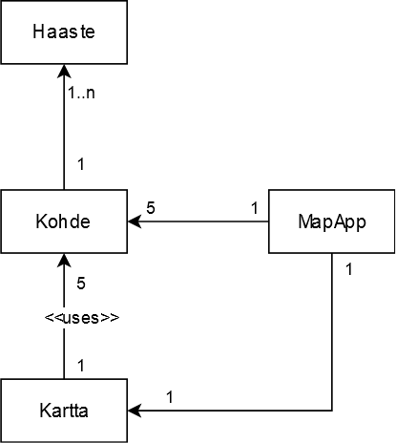

Kaavio 1. Yleinen luokkakaavio

## 3.2. Sidosryhmäkaavio

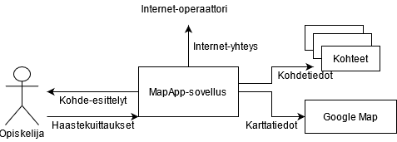

Kaavio 2. Sidosryhmäkaavio

# 

# 4. Käyttöliittymä

## 4.1 Desktop

Aloitussivun kartan päällä ohjeikkuna, jonka saa suljettua ruksista. Paikat painikkeina kartalla. Painikkeesta painamalla kartta kohdentuu paikkaan ja oikealla näytetään paikan kuva ja tekstikuvaus. Paikkaan liittyvät haasteet avautuvat esittelytekstin tilalle painamalla Haasteet-otsikosta. Ohjeikkunan saa avattua uudelleen kartan oikean yläreunan kysymysmerkistä.

**Toiminnallisuus:**

* Dynaaminen kartta jonka kanssa interaktio on mahdollista
* Kartan markkereista voi painaa, jolloin niiden toiminta vastaa alapuolella olevia painikkeita
* Sivun oikeassa alareunassa vaihtoehtoiset osiot Info ja Haasteet, jotka vaihtuvat otsikosta painamalla
* Haasteen voi merkitä suoritetuksi kuvauksen vieressä olevasta painikkeesta
* Painamalla uudesta markkeista avautuu seuraava kohde

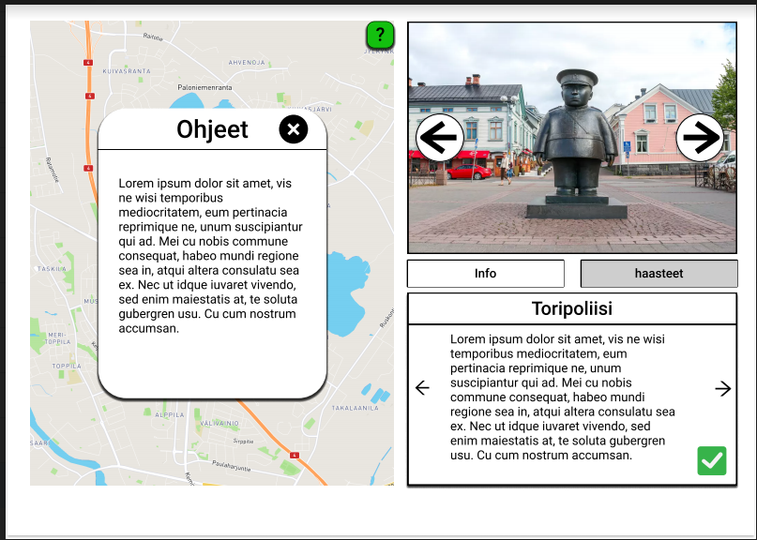

Desktop-käyttöliittymän näkymä 1.

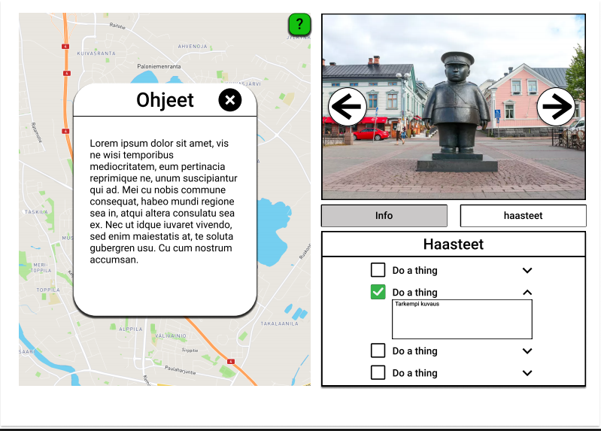

Desktop-käyttöliittymän näkymä 2.

## 4.2. Mobiili

Aloitussivuna kartta, jonka päällä ohjesivu. Ohjeet saa suljettua ruksista, jolloin siirtyy koko ruudun karttanäkymään. Kartan markkereista painamalla avautuu kohteen infosivu, sisältäen kuvan ja esittelytekstin. Haasteet avautuvat esittelytekstin tilalle painamalla Haasteet-otsikosta. Haasteiden tarkemmat kuvaukset aukeavat ja sulkeutuvat nuolesta. Haasteet saa merkittyä suoritetuiksi kuten Desktop-konseptissa. Paluu karttanäkymään yläreunan vetovalikosta.

**Toiminnallisuus:**

* Dynaaminen kartta jonka kanssa interaktio on mahdollista
* Kartan markkereista voi painaa, jolloin niiden toiminta vastaa alapuolella olevia painikkeita
* Sivun oikeassa alareunassa vaihtoehtoiset osiot Info ja Haasteet, jotka vaihtuvat otsikosta painamalla
* Haasteiden tarkemmat kuvaukset auki ja kiinni nuolesta
* Haasteen voi merkitä suoritetuksi kuvauksen vieressä olevasta painikkeesta
* Karttaan paluu alasvetovalikosta

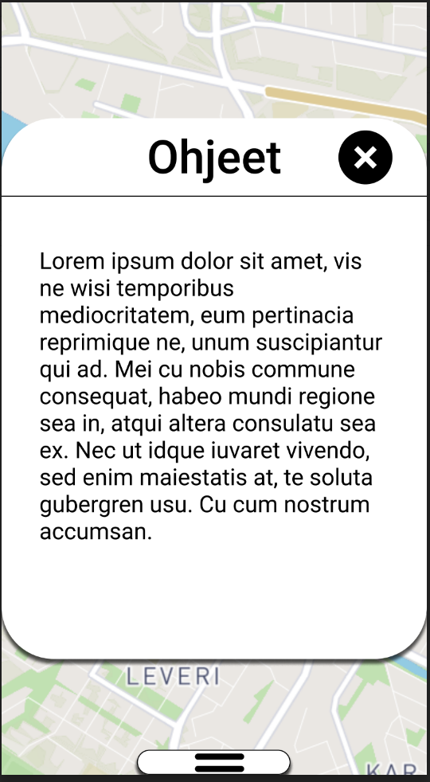 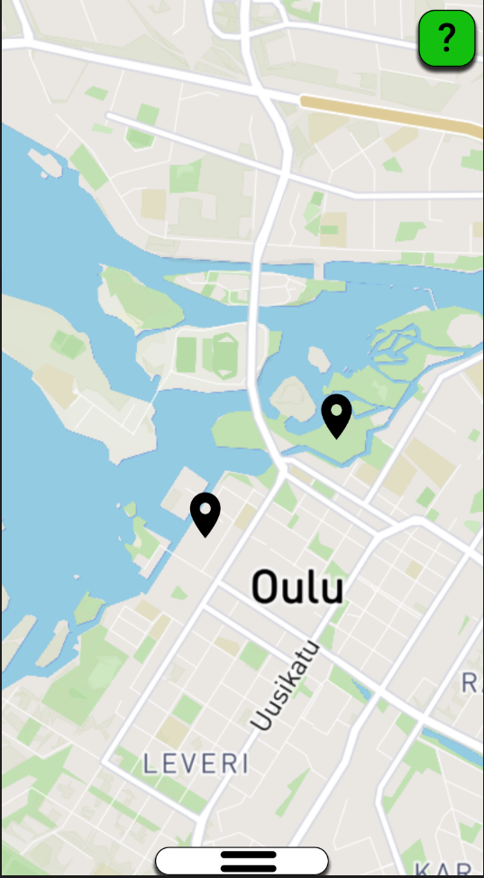

Mobiilikäyttöliittymän ohje- ja karttanäkymä.

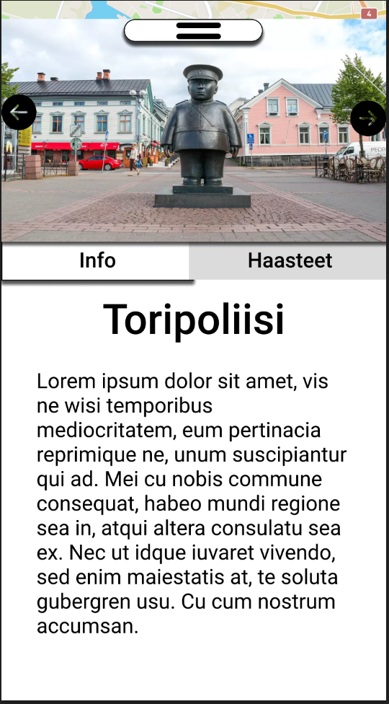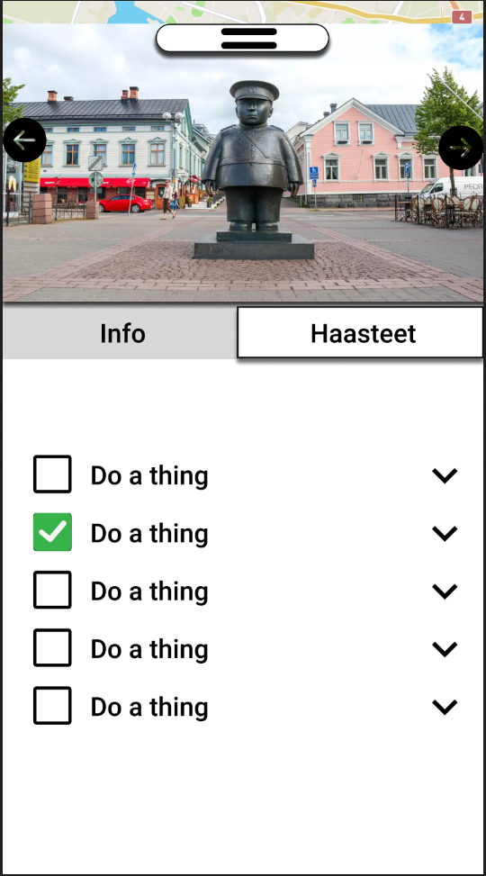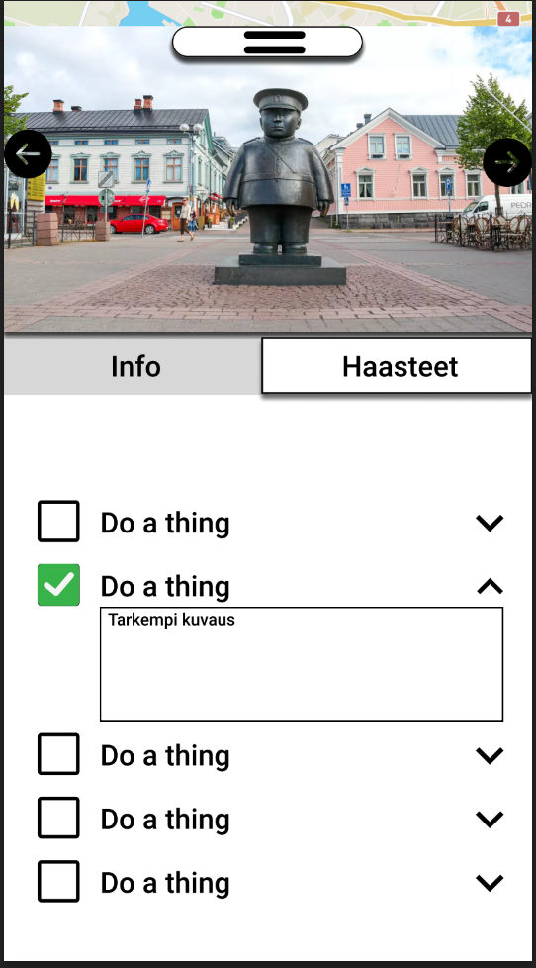

Mobiilikäyttöliittymän kohdenäkymät.